Teilnehmer:

Abdessamad Aouam,   
Dimitri Meier,   
Saeed Shanidar,   
Torben-Dennis.Mader,   
Henning Kahl

**Statusbericht**

|  |  |  |
| --- | --- | --- |
| SE2P_FahrradKonfigurator | 06.04.2015 | Version 0.1 |

FrontEnd

* Design und Erstellen (mockups) von
  + Logos
  + Navigation
  + Konfigurations Schritte
  + Newsseite Text

BackEnd

* Erstellen des UML-Diagramms
* Anwendungskomponenten Schnitt

|  |  |  |
| --- | --- | --- |
| SE2P_FahrradKonfigurator | 04.05.2015 | Version 0.2 |

* Website bis auf statischen Inhalt fertig.
* Datenbank steht zu 70%
* Website in das Play Framework eingebunden.
* Youtrack: fertig eingerichtet
* GitHub: Neuen Branchen eingerichtet (Master, Development, Testing)
* Technischer Schnitt fertig Implementiert (FrontEnd -> BackEnd -> Datenbank)
  + Login – Kommunikation zur Datenbank
  + Play – Java-Library für die Datenbank
* einbinden eines smtp-Servers
* erstellen von Paketen zur Erstellung der Benutzerkomponente

**Kanbanboard**

Kanbanboard als Screenshot eines Zwischenstands

* BackEnd

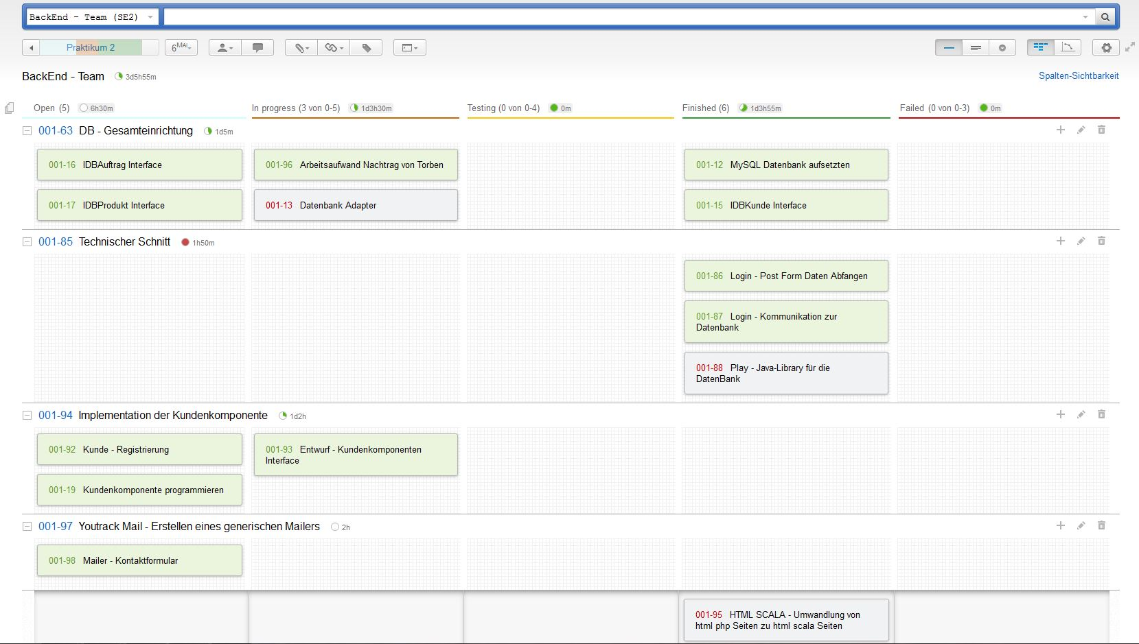

* FrontEnd

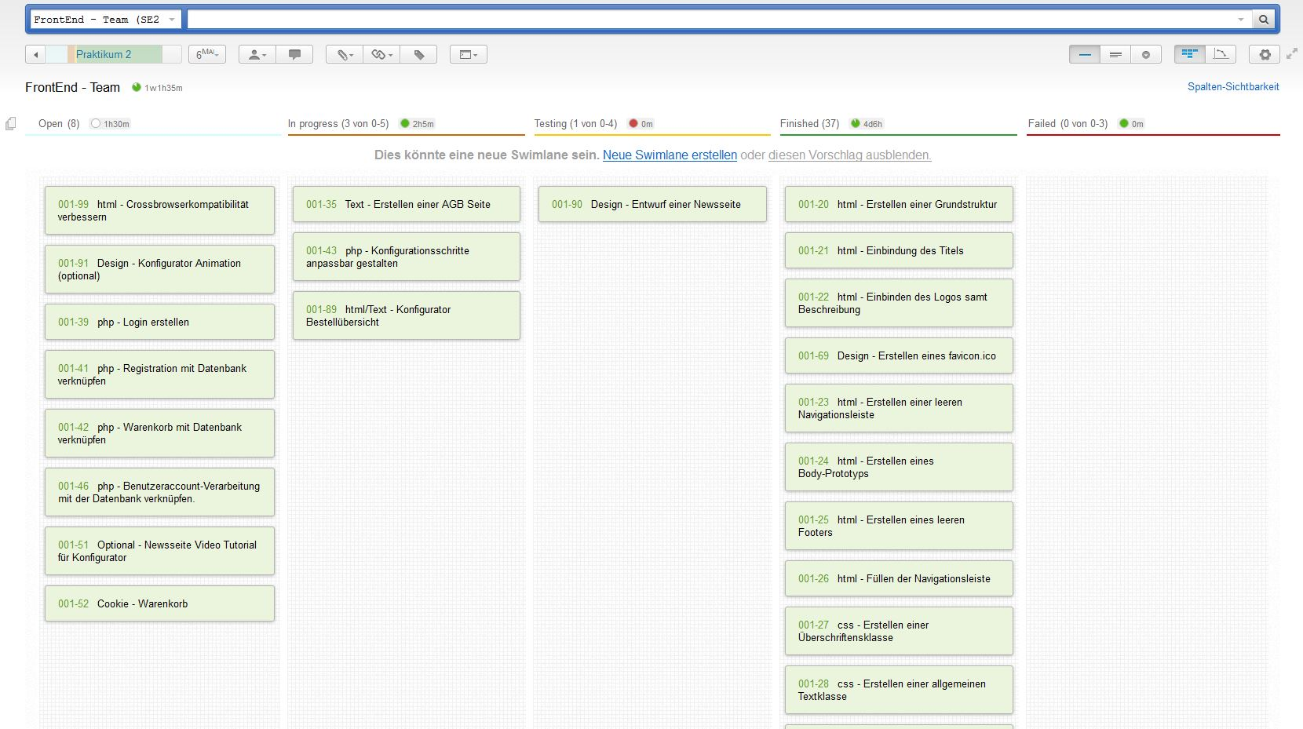

**Das Qualitätskonzept**

**-Codingstyle**

**Dokumentation -Kommentare**

* Alle Kommentare, Methoden Namen, Variablen, Klassen Namen werden auf Deutsch geschrieben.
* Klassen Methoden minimalistisch Dokumentieren(wenn nötig).

**Namenskonvention**

* Klassenamen und Methodennamen(auf Deutsch) müssen deutlich und sprechend sein, der Name soll schon erklären was die Klasse, Methode macht.

**Programmierstil**

* Kein redundanter Code (Code darf sich nicht wiederholen).
* Jede Klasse und Methode hat eine eindeutige Aufgabe, was ihr Name beschreibt.
* Kein komplizierter Code(der Einfache und kürze Ergebnisweg wird gewählt).

-**Testkonzept**

**Graphisches Interface:** die graphische Oberfläche ist getestet.

**Modultest:** die Mailer Klasse und Datenbank Klasse wurden getestet.

**Vorgaben Für die Dokumentation**

Die Dokumentation wird von Saeed Shanidar und Abdessamad Aouam gepflegt und in Github aktualisiert

* Team Meeting nach jedem Treff protokolieren
* Projektplanung aktualisieren (IST und Soll zustand)
* Statusbericht vor jedem Praktikum Termin aktualisieren (was fertig ist , was noch offen ist)
* Produktdokumentation (Spezifikation und Architektur):die Änderungen in Daten Modell (neue Komponente, neue Schnittstelle) werden angepasst und in Dokumente aktualisiert.

**Das Konzept der SEU**

SEU

ff

**Softwarewerkzeug Programmierumgebung**

**\***Play Framework *Java

*IntelliJ IDEA *Scala

*Github *MySQL

*Yourtrack *PHP , HTML , CSS

**Die Dokumentation Ihrer Systemarchitektur**

**SMTP-Server**:

empfängt Emails von dem Programm „Mail“ und sendet diese über das Internet an der Zieladresse.

**Apache Server über das Play Framework**:

Vorteil von Play besteht darin, dass wenig Server Infrastruktur voraussetzt. Ein Web-Server, auf dem die eigenen Anwendungen laufen, wird im Standardumfang mitgeliefert.